
819校外教學學習單 姓名______________
1.請寫出至少兩項在十三行博物館內得到關於考古或文化的資訊。

2.請說明這次在十三行博物館與真理大學、紅毛城中，最令你欣賞的
建築或室內設計兩件，並說出你的感想或認為所表達的涵意為何。

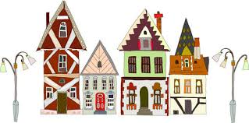

3. 在淡水老街上，包含了人文及自然的景象，有小吃店、個性商品店、
藝文區、海和天的自然風光等等，最吸引你的是什麼？為什麼？

4.這次班遊最令你印象深刻的事情為何？這件事情讓你有什麼樣的回憶？
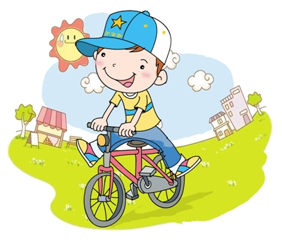

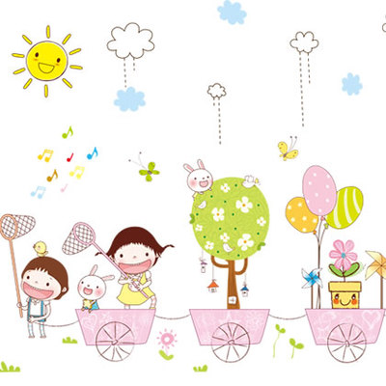
5.若下次還有機會舉辦班遊，而你是行程規劃者，請你設計一條適合
全班參加的路線(整天的行程)，也可以和家人一起討論。

